 **Gleichförmige Bewegung** __________

Stellt euch vor ihr seid auf einer Bowlingbahn. Sobald ihr die Bowlingkugel loslasst, scheint es so, als würde die Bowlingkugel vom Anfang der Bahn bis zum Auftreffen auf die Kegel eine konstante Geschwindigkeit behält. Stellt die Situation nach und bestimmt die Geschwindigkeit auf den einzelnen Streckenabschnitten.



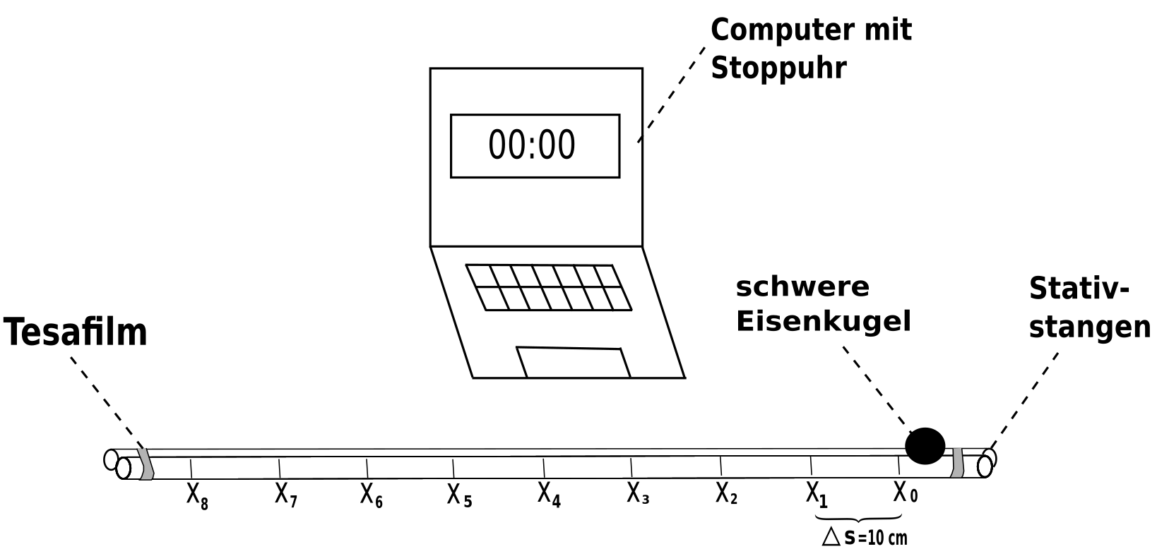



**Durchführung:**

1. Baue den Versuch gemäß der Abbildung auf.
2. Stelle dein Handy bzw. Tablet auf Videoaufnahme-Modus (*wenn möglich Zeitlupen-Modus*).
3. Positioniere das Aufnahmegerät so, dass der Aufbau komplett zu sehen ist.
4. Eine Person aus eurer Gruppe startet die Videoaufnahme und eine andere stößt mit einem Finger gegen die Eisenkugel, sodass sie sich möglichst gleich schnell bis zum Ende der Eisenstangen rollt.



**Arbeitsauftrag:**

1. Schaut euch das Video an und stoppt den Film jeweils an den einzelnen Markierungen und tragt die jeweiligen Zeiten in die folgende Abbildung ein:
2. Berechnet die Durchschnittgeschwindigkeiten für die jeweiligen Streckenabschnitte.

|  |  |
| --- | --- |
| **Zeit für einzelne Streckenabschnitte** | **Durchschnittsgeschwindigkeit pro Streckenabschnitt** |
| Δt1 = t1 – t0 = |  |
| Δt2 = t2 – t1 = |  |
|  |  |
|  |  |
|  |  |
|  |  |
|  |  |
|  |  |

